Bestandteile Produktfamilie Manueller Oberlichtöffner OL 90 N / OL 95

GEZE

Eigenschaften

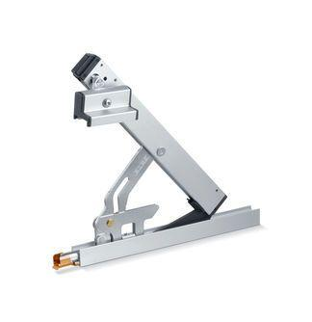

Farbton

grau, nach RAL-Farbkarte, schwarz, silber, weiß

Produkt

Oberlicht-Öffner

Werkstoff

Aluminium

RAL-Nummer

9016

Art der Hubverkürzung

mechanisch

Farbe (Herstellerbezeichnung)

schwarz, weiß (RAL 9016), nach RAL, EV1

Fensterart

Kipp

Fensterform

Rechteck, Rechteck, Sonderformen realisierbar

Max. Flügelbreite (mm)

1200

Max. Flügelgewicht (kg)

80

Max. Öffnungsweite (mm)

170

Min. Flügelbreite (mm)

380

Min. Flügelhöhe (mm)

250

Öffnungsart

einwärts

Öffnungsweite einstellbar (Hubreduzierung)

ja

Platzbedarf auf Rahmen (mm)

19

Montage

Rahmen